За октябрь Системой 112 принято более 240 тысяч вызовов

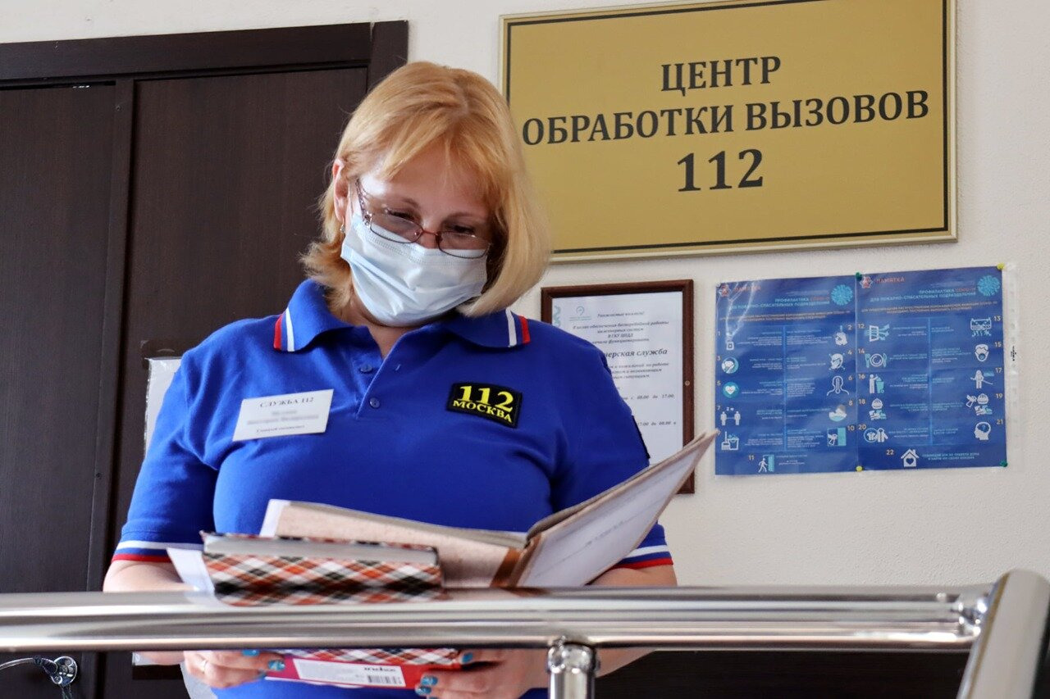

За прошедший месяц операторами Системы 112 Москвы принято и обработано 242 200 экстренных вызовов, из них по вопросу коронавирусной инфекции — 5,3 тысячи звонков.
Комплексного реагирования экстренных подразделений потребовали 56 279 обращений. Аварийные службы Комплекса городского хозяйства вызывали 60 622 раза, помощь скорой была необходима 58 739 раз, полиции — 51 429, пожарных и спасателей — 4 766, выезд аварийной газовой службы требовался 1 246 раз. За справочно-консультационной информацией в Службу 112 Москвы позвонили 24 777 раз.
За октябрь количество обращений по поводу коронавирусной инфекции возросло в 3 раза по сравнению с прошлым месяцем и достигло апрельских значений — 5,3 тысячи вызовов.
Операторы Службы 112 Москвы в круглосуточном режиме принимают и обрабатывают звонки по номеру «112» от людей, которым требуется экстренная помощь.

